Číslo projektu | CZ.1.07/1.5.00/34.0565
Číslo materiálu | VY_32_INOVACE_94_THE CZECH REPUBLIC
Název školy | Masarykova střední škola zemědělská a Vyšší  odborná škola, Opava, příspěvková organizace
Autor | Mgr. Kateřina Slaninová
Průřezové téma | ČLOVĚK A SVĚT KOLEM NÁS
Tématický celek | Anglický jazyk – REÁLIE
Ročník | 3.-4.
Datum tvorby | 18. 02. 2012
Datum a místo  ověření | 11. 02. 2013, 3. L
Druh učebního  materiálu | WORD NEBO PDF DOKUMENT
Anotace | Šablona je vyrobena jako test znalostí o České Republice.  Jsou zde kladeny nejdůležitější otázky pro žáky o ČR.  Jejich úkolem je zjistit odpovědi pomocí internetu nebo  vlastních znalostí. Otázky jsou koncipovány tak, aby žáci  byli nuceni odpovídat celými větami.  K dokumentu je připojeno interaktivní video z pohledu  cizinců o České republice. K videu jsou položeny otázky  pro žáky k zamyšlení a k porozumění mluvenému slovu.  Video je velmi zábavné a přispívá k uvědomění si, jak nás  mohou vidět cizinci
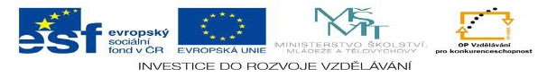


Klíčová slova | Česká republika, The Czech Republic
Metodický pokyn | Šablona je určena do jedné vyučovací hodiny.  Předpokládá se před použitím této šablony minimálně  jedna předchozí hodina věnovaná základním údajům o  České republice. Test doporučujeme dělat každému  žákovi zvlášť, samostatně s pomocí internetu, kde se  budou snažit nalézt odpovědi v angličtině. Je tedy  nezbytné připojení k internetu. Některé otázky jsou  otevřené k různým odpovědím, proto by měl učitel další  hodinu provést kontrolu odpovědí a porovnat  s ostatními žáky. Po testu doporučujeme shlédnout  videonahrávku a zodpovědět k ní položené otázky.
Obrázky: office Kliparty – www.office.microsoft.com

1. Who is the most important and powerful person in the government?

2. How many senators are there in the Czech Republic?

3. What are the most important mountain ranges in the Czech Republic and where are
they?

4. What is the name “Bohemia” derived from?

5. Which Czech people got the Nobel Prize?

6. What are the national symbols? What do they look like?

7. What political parties are there in the Czech government?

8. When did the Czech Republic become independent?

9. What and when was the “Velvet Revolution”?

10. What are the most famous horse races in the Czech Republic?

11. What national products are produced in the CR?

12. Which region is most famous for coal mining?¨

13. In which town or city is Skoda car produced?

14. Which international organizations is the Czech Republic a member of?

15. How many regions are there?

16. Which tribe are the Czechs descended from?

17. What are some of the traditional Czech meals?

18. What is the name of the “virgin” forests?

19. What is the highest peak of the Czech Republic?

20. Where is the source of the river Labe?

21. Who invented contact lenses?

22. What is Terezín known for?

23. In which city is the second most known astronomical clock?

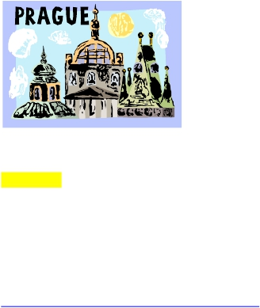24. Who wrote the book “Unbearable lightness of being”?

25. Where did the Great grandfather Čech go?

26. What old legends are connected to Prague?

Video work

Watch the video and think of how differently see us foreigners. Write down your ideas – is
everything in the video true? What are the good things about the Czechs from the video?

What places and people are mentioned there? Do you see the Czechs in the same way?
Why/Why not?

http://www.youtube.com/watch?v=hSqO16fA9yY

